Пермский национальный исследовательский политехнический университет

ОТЧЕТ ПО ЛАБОРАТОРНОЙ РАБОТЕ № 10
по дисциплине:
Информатика
«Основы алгоритмизации и программирования»
«Введение в инженерную деятельность»
Вариант №23
"Динамические массивы"

Выполнил:
студент группы Рис-26-3б
Назаров Павел Алексеевич
Проверил:
доцент кафедры ИТАС
Полякова О. А.
2026

- Постановка задачи.
Организация динамических массивов.
Написать программу, в которой создаются динамические массивы и выполнить их обработку в соответствии со своим вариантом.
1) Сформировать массив строк. Удалить из него одинаковые строки.
2) Сформировать массив строк. Удалить из него К последних строк.
2. Анализ решения.
Задание 1:
Для выполнения 1 задачи имеет смысл использовать getline для ввода, чтобы избежать ошибок, но при запуске возникает ошибка, связанная с вводом n. Чтобы решить эту проблему можно использовать функцию cin.ignore().
Далее используем 2 вложенных цикла: один перебирает числа от 0 индекса массива до n-1, а во 2 с i до n. Создаём флажок определяющий повтор строки, чтобы удалить первое вхождение.
Перезаписываем массив
Задание 2:
Начало аналогично 1 задаче…
Создаём массив на k меньший, чем изначальный,
В этот массив заносим элементы первоначального с i по k.
Перезаписываем массив.
- Блок-схема с вписанным кодом.
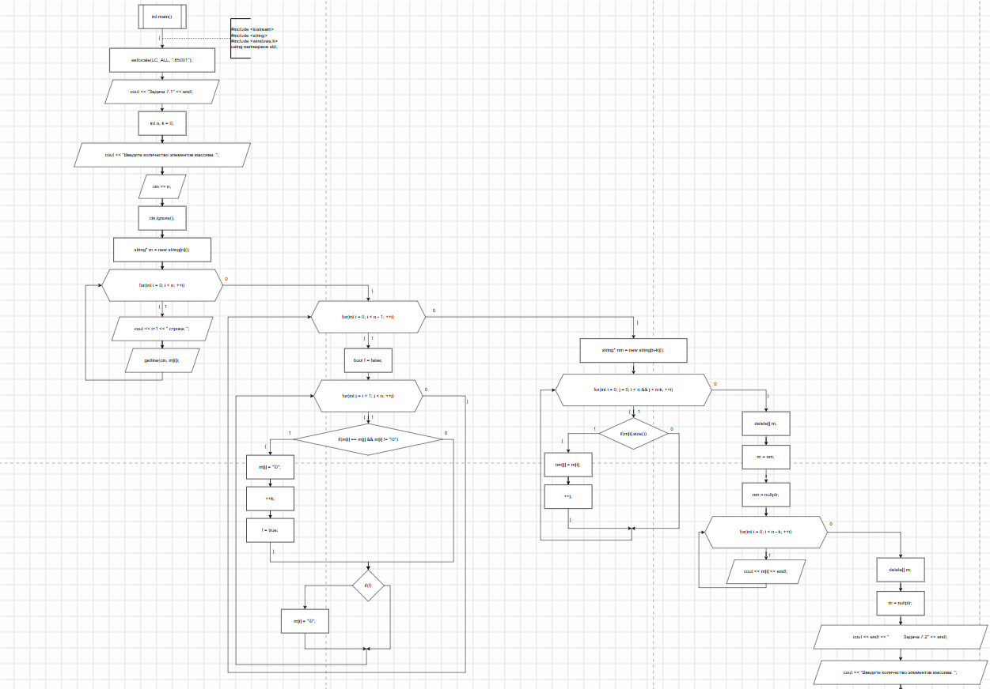
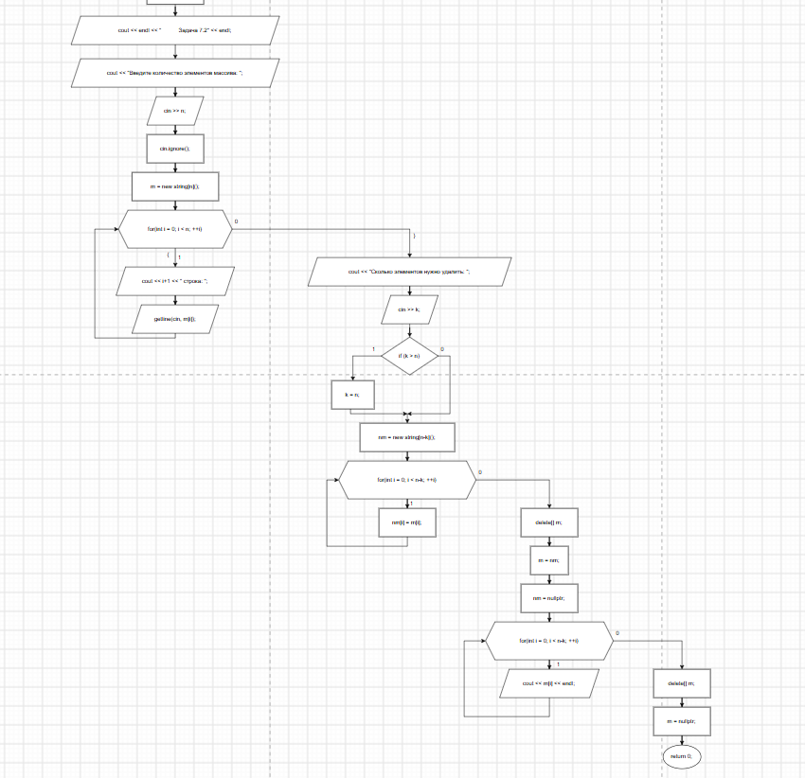
- Код.
- #include <iostream>
- #include <string>
- #include <windows.h>
- using namespace std;
- int main(){
- setlocale(LC_ALL, ".65001");
- cout << " Задача 7.1" << endl;
- int n, k = 0; cout << "Введите количество элементов массива: ";
- cin >> n;
- cin.ignore();
- string* m = new string[n]();
- for(int i = 0; i < n; ++i) {
- cout << i+1 << " строка: ";
- getline(cin, m[i]);
- }

- for(int i = 0; i < n - 1; ++i){
- bool f = false;
- for(int j = i + 1; j < n; ++j){
- if(m[i] == m[j] && m[i] != "\0") {m[j] = "\0"; ++k; f = true;}
- }
- if(f) m[i] = "\0";
- }

- string* nm = new string[n-k]();
- for(int i = 0, j = 0; i < n && j < n-k; ++i){
- if(m[i].size()){
- nm[j] = m[i];
- ++j;
- }
- }

- delete[] m;
- m = nm; nm = nullptr;
- for(int i = 0; i < n - k; ++i) cout << m[i] << endl;
- delete[] m; m = nullptr;

- cout << endl << " Задача 7.2" << endl;
- cout << "Введите количество элементов массива: ";
- cin >> n;
- cin.ignore();
- m = new string[n]();
- for(int i = 0; i < n; ++i) {
- cout << i+1 << " строка: ";
- getline(cin, m[i]);
- }
- cout << "Сколько элементов нужно удалить: "; cin >> k;
- if (k > n) k = n;
- nm = new string[n-k]();

- for(int i = 0; i < n-k; ++i) nm[i] = m[i];
- delete[] m;
- m = nm;
- nm = nullptr;
- for(int i = 0; i < n-k; ++i) cout << m[i] << endl;
- delete[] m;
- m = nullptr;

- return 0;
- }
5. Скриншоты.
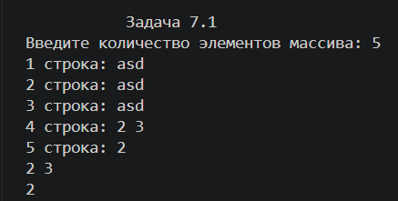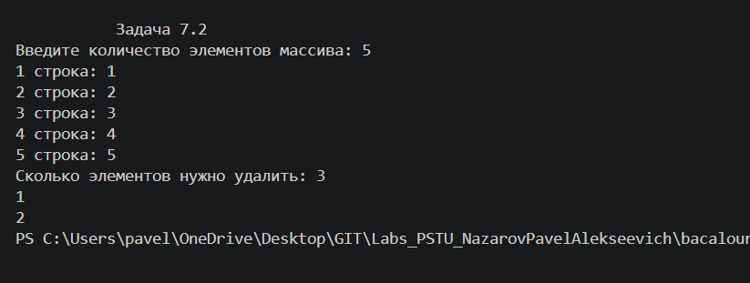

6. Выводы.
В ходе выполнения лабораторной работы №10 я научился работать с динамическими массивами.
На практике я убедился, что при работе, удобнее использовать динамическую память, ведь она при объявлении может принимать не константные значения.

